|  |
| --- |
| **HỌC VIỆN CÔNG NGHỆ BƯU CHÍNH VIỄN THÔNG**  **VIỆN KINH TẾ BƯU ĐIỆN**  **KHOA KĨ THUẬT ĐIỆN TỬ 1** |
|  |
| **BÁO CÁO BÀI TẬP LỚN**  **MÔN HỌC CAD/CAM**  *Đề tài : Mô phỏng* *mạch điều khiểu quá trình sạc pin dùng năng lượng mặt trời - Bài số 17*   |  |  | | --- | --- | | **Giảng viên:** | **Nguyễn Trung Hiếu** | | **Nhóm:** | **17** | | **Đinh Quốc Anh** | **B21DCDT032** | | **Bùi Thiện Anh** | **B21DCDT031** | |
| **HÀ NỘI, THÁNG 10/2024** |

# LỜI CẢM ƠN

Môn học CAD/CAM là những bước đi đầu tiên để đặt nền móng cho định hướng tương lai của chúng em sau này. Và để đạt được kết quả như hiện tại thì không thể nào không nhắc tới những sự hỗ trợ trực tiếp lẫn gián tiếp của các giảng viên, bạn bè xung quanh.

Lời đầu tiên em xin được bày tỏ sự biết ơn sâu sắc đến Ban giám đốc Học viện Công nghệ Bưu chính Viễn thông đã tạo cho em môi trường học tập, rèn luyện, trau dồi kiến thức và kinh nghiệm.

Cảm ơn những người bạn trong và ngoài nhóm đã cùng đồng hành, động viên, cổ vũ và giúp đỡ chúng em trực tiếp lẫn gián tiếp trong quá trình thực hiện đề tài.

Đặc biệt, chúng em xin bày tỏ lòng biết ơn chân thành sâu sắc tới thầy **Nguyễn Trung Hiếu** người trực tiếp hướng dẫn và cung cấp cho chúng em những kiến thức, tài liệu quý giá và giúp em định hướng cho các bước tìm hiểu nghiên cứu và mô phỏng để chúng em hoàn thành tốt đề tài này.

Con xin gửi lời cảm ơn đến cha mẹ, những người luôn động viên và khích lệ, tạo mọi điều kiện thuận lợi nhất trong quá trình học tập và thực hiện đề tài này.

# MỤC LỤC

LỜI CẢM ƠN 2

MỤC LỤC 2

CHƯƠNG 1: TỔNG QUAN 3

1. Chức năng của mạch 3

2. Sơ đồ hoạt động 3

3. Mạch nguyên lý 3

4. Mạch PCB 4

5. Mạch in 4

CHƯƠNG 2: CÁC LINH KIỆN ĐƯỢC SỬ DỤNG 5

1. SCR (Silicon Controlled Rectifier): 5

2. D8 (TL431): 6

3. Transistor : 6

4. Đèn LED: 10

5. Pin Mặt Trời và Pin Sạc: 10

CHƯƠNG 3: NGUYÊN LÝ HOẠT ĐỘNG 11

1. Quá trình sạc pin 11

2. Quá trình ngắt sạc (pin đầy) 12

KẾT LUẬN 13

# CHƯƠNG 1: TỔNG QUAN

## Chức năng của mạch

Mạch có chức năng điều khiển dòng điện từ tấm pin năng lượng mặt trời đến pin :

- Khi pin đầy mạch tự động ngắt và báo hiệu đèn xanh.

- Khi pin chưa đầy mạch tiếp tục sạc và báo đèn đỏ.

## 2. Sơ đồ hoạt động

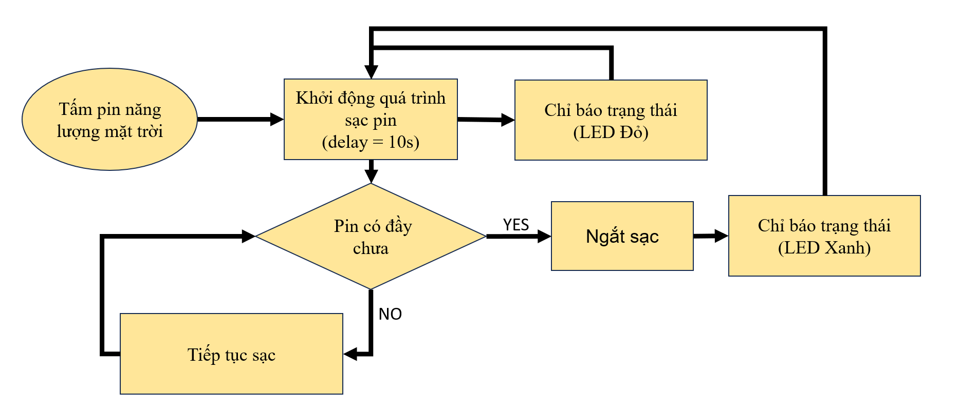

## 3. Mạch nguyên lý

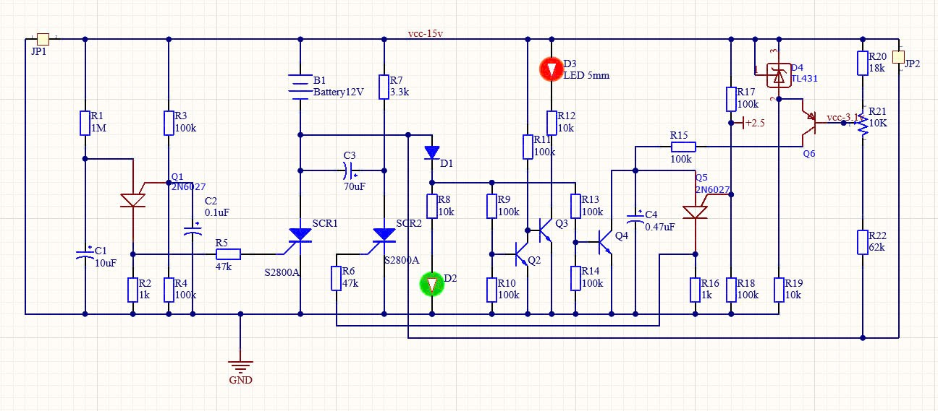

## 4. Mạch PCB

## Mạch in

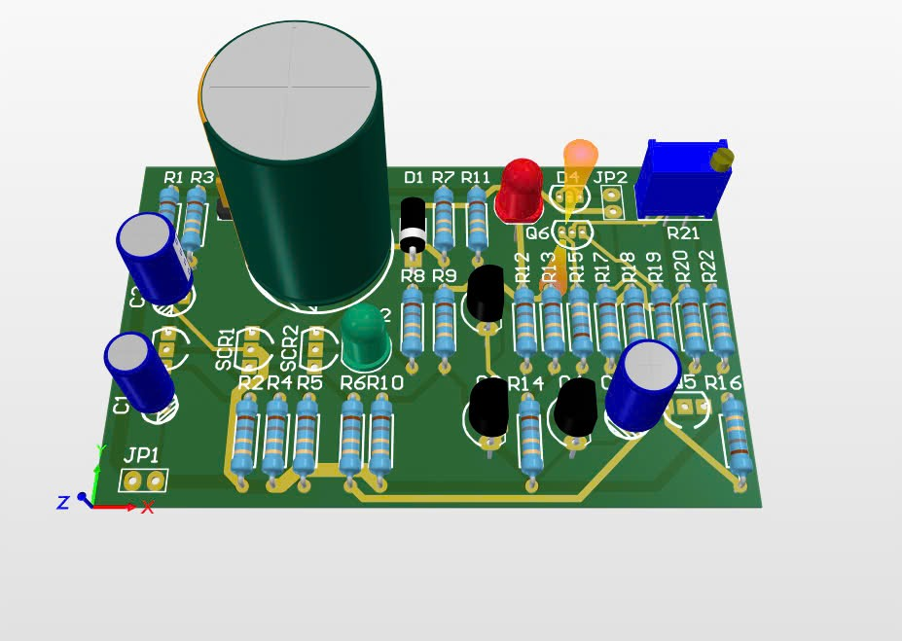

# CHƯƠNG 2: CÁC LINH KIỆN ĐƯỢC SỬ DỤNG

## SCR (Silicon Controlled Rectifier):

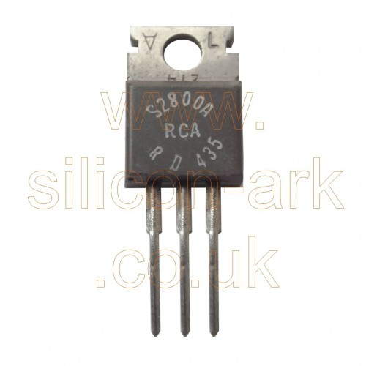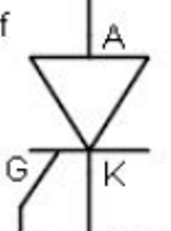

Thông số kỹ thuật :

* V_RRM (Repetitive Peak Off-State Voltage): 800V.
* I_T(RMS) (On-State Current): 25A đến 50A.
* I_GT (Gate Trigger Current): 30-50mA.
* V_GT (Gate Trigger Voltage): 1.5V đến 2.5V.

**SCR1 (S2800A):** Là SCR điều khiển dòng sạc từ tấm pin mặt trời đến pin. SCR1 sẽ dẫn điện khi có xung kích từ chân G của SCR1.

**SCR2 (S2800A):**  có chức năng ngắt dòng sạc khi pin đã đầy. SCR2 kết hợp với tụ C3 để đảm bảo sự tắt nhanh chóng của SCR1 khi cần.

## D8 (TL431):

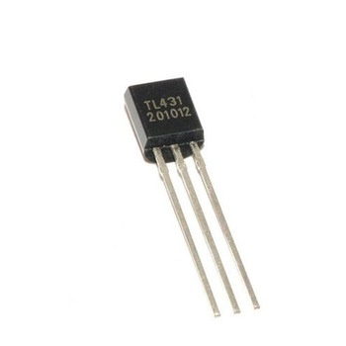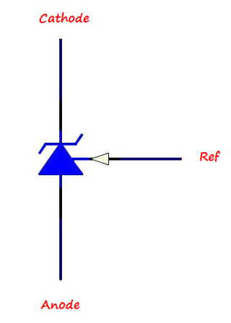

Thông số kỹ thuật:

Vo (min) 2.495(V)

Vo (max) 36(V)

Iz để điều chỉnh (min) 400 (µA)

Hệ số nhiệt độ (tối đa) 92(ppm/°C)

Phạm vi nhiệt độ hoạt động -40 đến 125 (°C)

Iout/Iz (tối đa) 100(mA)

Là diode zener có thể lập trình, giúp so sánh điện áp. Trong mạch này, nó ghim điện áp 2,5v tại nó và dùng điện áp này để tham chiếu. Khi điện áp pin đạt ngưỡng, nó sẽ điều khiển Q5 và Q6 để bật SCR2 , ngắt SCR1.

## 3. Transistor :

Transistor **2N6027**

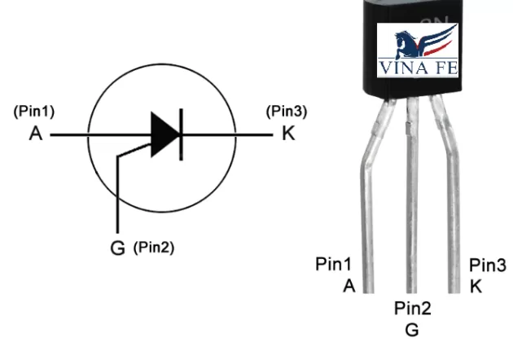

Thông số kỹ thuật :

* Loại: Transistor Unijunction có thể lập trình (PUT)
* Cấu hình đầu cuối: 3 đầu cuối - Anode (A1), Cathode (A2) và Gate (G)
* Điện áp định mức tối đa (VCEO): 40 (V)
* Điện áp trạng thái tắt lặp lại đỉnh (VDRM): 40 (V)
* Phạm vi điện áp kích hoạt cổng (VG): 0,6 đến 4 (V)
* Phạm vi dòng kích hoạt cổng (IG): 10 đến 40 (µA)
* Dòng điện xung cực đại (IPP): 100 (mA)
* Điện áp thuận lặp lại đỉnh (VFRM): 40 (V)
* Phạm vi nhiệt độ hoạt động: -65°C đến +150°C

**Q1 (2N6027):** Tạo xung cho SCR1, kích SCR1 dẫn điện khi có yêu cầu sạc.

**Q5 (2N6027):** Khi điện áp pin đạt ngưỡng, Q5 sẽ kích Q6 để bật SCR2, ngắt SCR1.

Transistor **Q2, Q3(2N3904):**

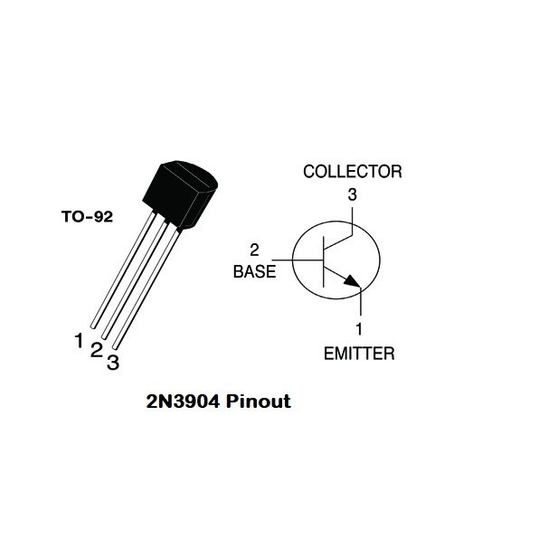

Thông số kỹ thuật :

* Transistor NPN lưỡng cực
* Độ lợi dòng điện DC (hFE) tối đa là 300
* Dòng collector liên tục (IC) là 200mA
* Điện áp Base-Emitter (VBE) là 6V
* Điện áp Collector-Emitter (VCE) là 40V
* Điện áp Collector-Base (VCB) là 60V
* Có packageTo-92

Là các transistor NPN tham gia vào việc điều khiển trạng thái của đèn LED .

**Q6 (2N3906):**

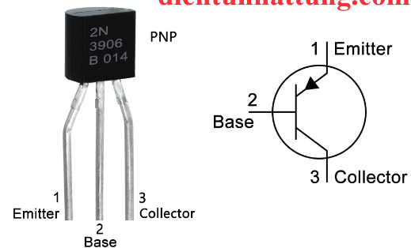

Thông số kỹ thuật :

* Transistor PNP lưỡng cực
* Độ lợi dòng điện DC (hFE) tối đa là 300
* Dòng cực góp liên tục (IC) là 200mA
* Điện áp cực gốc cực phát (VBE) là 5V
* Dòng cực gốc (IB) tối đa 5mA
* Điện áp cực góp cực phát (VCE) là 40V
* Điện áp cực góp cực gốc (VCB) là 40V
* Gói To-92

Là transistor PNP, giúp ngắt SCR khi điện áp pin vượt ngưỡng đã cài đặt, từ đó ngăn quá sạc pin.

## 4. Đèn LED:

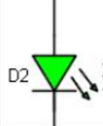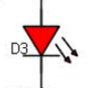

**D2 (LED Xanh):** Sáng khi pin đạt điện áp yêu cầu, cho biết pin đã sạc đầy và không còn sạc nữa**.**

**D3 (LED Đỏ):** Sáng khi mạch đang trong chế độ sạc pin, cho biết quá trình sạc đang diễn ra.

## 5. Pin Mặt Trời và Pin Sạc:

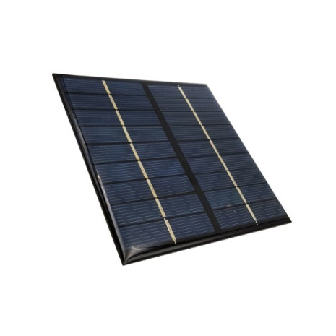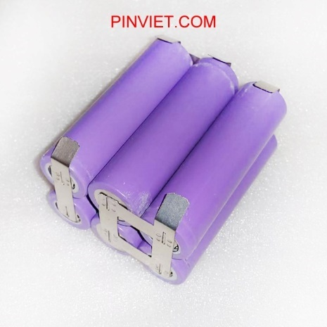

**Tấm pin mặt trời:** Cung cấp nguồn điện cho mạch sạc. Dòng sạc tối đa là 7A (tối đa 100W).

**Pin sạc (B1 - 12V):** Là nguồn lưu trữ năng lượng. Điện áp của pin sẽ được giám sát để điều khiển quá trình sạc.

# CHƯƠNG 3: NGUYÊN LÝ HOẠT ĐỘNG

Nguyên lý hoạt động của mạch được chia làm 2 quá trình:

* Quá trình sạc pin
* Quá trình ngắt sạc (pin đầy)

1. **Quá trình sạc pin**

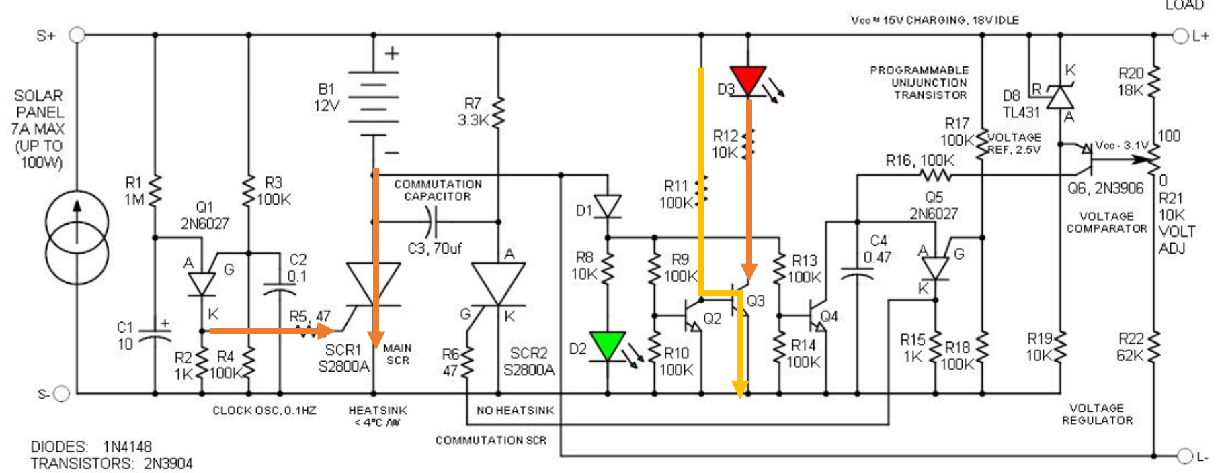

Khi tấm pin mặt trời hoạt động các linh kiện bao gồm R1, R2, R3, R4, C1, C2 VÀ Q1 được kích hoạt. Các linh kiện này không bị ảnh hưởng bởi quá trình ngắt hay quá trình sạc mà hoạt động liên tục.

Khi này tụ C1 và tụ C2 có chức năng xả điện áp vào chân A và chân G của 2N6027. Để tính chu kỳ phát tín hiệu của Q1, ta có công thức tính hằng số thời gian :

t=RC

Ta tính được chân A được xả với chu kỳ là 10s, chân G được xả với chu kỳ là 0,01s. Vì vậy, Q1 sẽ phát 1 xung tín hiệu mỗi 10s tức 0.1Hz cho SCR1.

Khi SCR1 nhận được xung ở chân G, SCR1 thông dòng, giúp quá trình sạc pin diễn ra.

Đồng thời khi này tại R11 xuất hiện 1 điện áp nhỏ đủ để kích hoạt transistor Q3, dòng điện chạy qua D3, đèn led đỏ sáng, báo hiệu quá trình sạc.

1. **Quá trình ngắt sạc (pin đầy)**

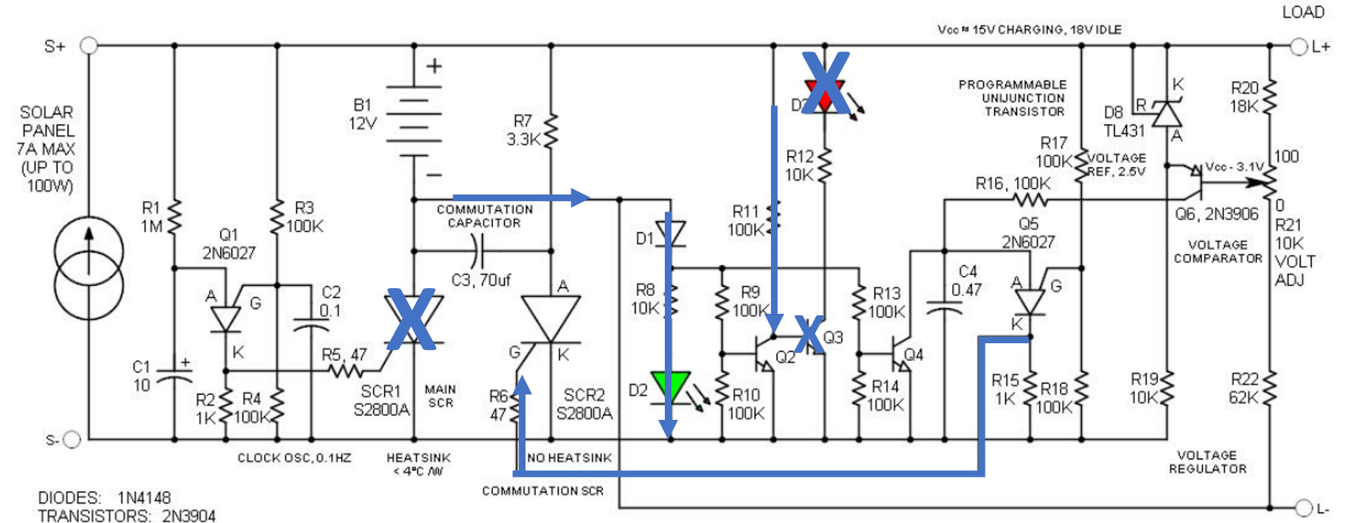

Khi pin đã được sạc đầy, điện áp tại chân load đến chân Base của Q6 vượt ngưỡng, làm cho Q6 mở. Khi này các linh kiện bao gồm R16, R17, R18, R15, C4 và 2N6027 được kích, giúp Q5 cấp 1 xung điện áp đến chân G của SCR2, làm Q2 dẫn.

Q2 được thông kết hợp cùng với C3, tạo 1 điện áp ngược chiều lên SCR1, khiến SCR1 ngắt, quá trình sạc bị dừng lại.

Bây giờ dòng điện không thể chạy qua SCR1 nữa mà chạy qua D1, qua R8 và qua D2. Đèn led xanh sáng, báo hiệu pin đã sạc đầy.  
 Dòng điện đi qua D1 đồng thời cấp 1 điện áp nhỏ lên chân Base của Q2 và Q4. Q4 thông làm xả năng lượng của tụ C4, Q5 ngừng hoạt động. Q2 làm thông dòng từ R11 xuống đất. Khiến chân Base của Q3 không có điện áp, làm Q3 ngắt, đèn đỏ tắt.

# KẾT LUẬN

Mạch điều khiểu quá trình sạc pin dùng năng lượng mặt trời, với những ưu điểm về hiệu năng, tính ổn định và đảm bảo an toàn về cháy nổ, mạch có thể ứng dụng rất nhiều trong những thiết bị sạc năng lượng cần dùng nguồn 1 chiều.

Một số ứng dụng như:

+ Sạc pin bằng năng lượng mặt trời để sạc pin cho thiết bị di động.

+ Sạc pin bằng năng lượng mặt trời để thắp sáng đèn đường vào ban đêm.

+ Làm nguồn cho các cảm biến môi trường.

+ . . .

Cuối cùng, chúng em xin gửi lời cảm ơn chân thành đến giảng viên, bạn bè và những người đã hỗ trợ, đóng góp ý kiến trong suốt quá trình thực hiện đề tài. Hy vọng rằng, những kiến thức và kinh nghiệm tích lũy được qua bài tập lớn này sẽ là nền tảng vững chắc cho những dự án và nghiên cứu trong tương lai.

Tuy nhiên, do giới hạn về thời gian và trình độ hiểu biết của em còn nhiều hạn chế lên khi làm bài tập lớn lần này em cũng không tránh khỏi những thiếu sót, sai sót. Em mong được sự góp ý của thầy cô và các bạn để có thể xây dựng một thiết bị hoàn chỉnh hơn trong tương lai. Thiết bị đó sẽ có nhiều các tính năng thông minh hơn với hiệu suất tối ưu hơn để có thể áp dụng vào thực tiễn cuộc trong cuộc sống hàng ngày của chúng ta.

*Em xin chân thành cảm ơn!*